INSTALACIÓN DE WINDOWS 10 Y WINDOWS 7

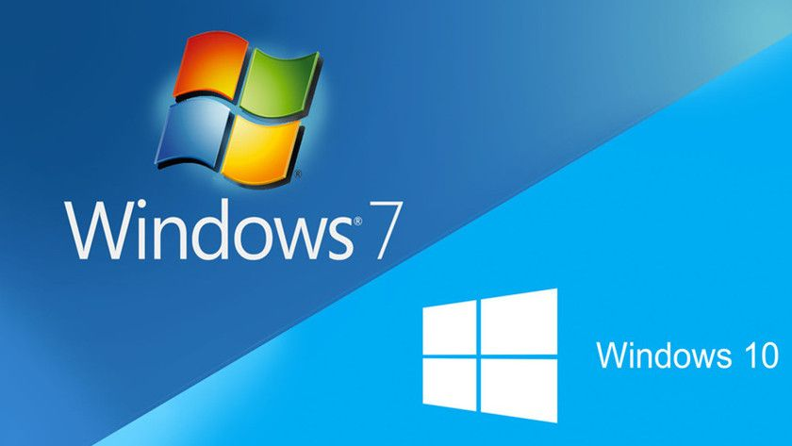

Pablo Herrán Castrillo
^{DA1D1}
CONFIGURACIÓN DE LA MAQUINA VIRTUAL PARA LA INSTALACIÓN

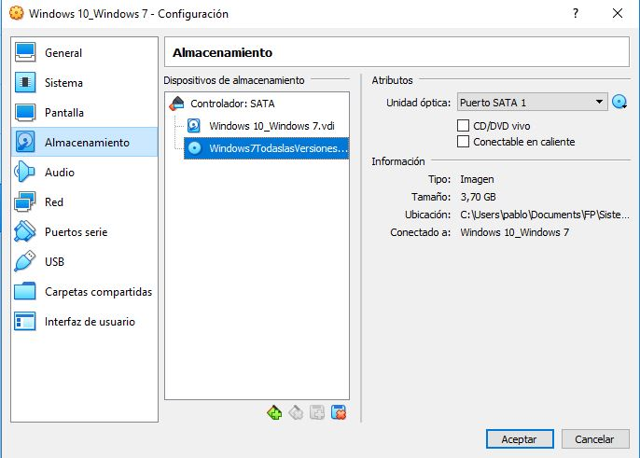
Comenzamos la configuración de la maquina virtual clonándola para que los cambios no afecten a nuestra maquina principal. Una vez clonada la maquina, en la configuración accedemos al apartado de almacenamiento y seleccionamos la opción de Windows 7 en el lugar donde pone unidad óptica. Al reiniciar se nos ofrecerá la opción de iniciar la instalación de Windows 7.

^{INSTALACIÓN DE WINDOWS 7}
Ahora realizamos el ya conocido proceso de instalación de Windows como en tantas otras actividades anteriores.
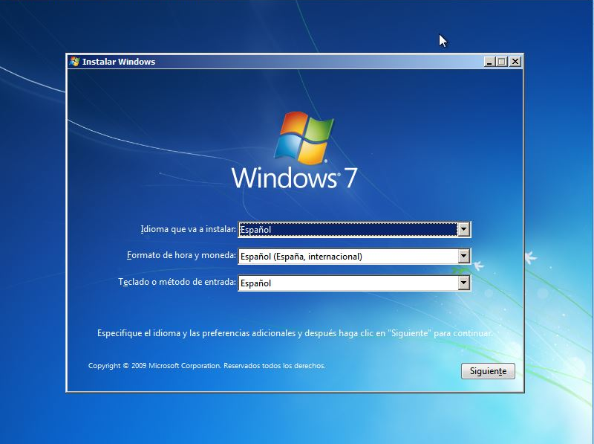

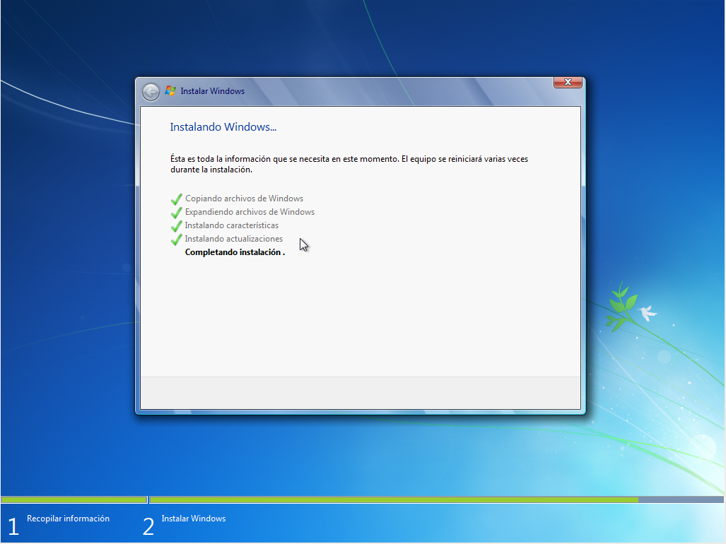
Una vez realizada la instalación reiniciamos y la máquina al arrancar nos ofrecerá la dualidad de sistemas que tenemos instalados.
